การค้นคว้าวิจัย(Forskning)
การค้นคว้าวิจัยทุกอย่างเริ่มจากการที่เราสงสัยในบางอย่างและต้องการค้นหา คำตอบ อาจจะเป็นการค้นหาว่าจะเกิดอะไรขึ้นเมื่อเราผสมสีแดงเข้ากับ สีส้ม คนที่ทำงานเพื่อค้นหาคำตอบในสิ่งที่เขาสงสัยหรืออยากรู้ เราเรียกว่า “นักค้นคว้าวิจัย หรือที่หลายๆคนเรียกว่า นักวิทยาศาสตร์”

Foto: 1 AdobeStock

การสังเกตและการตั้งสมมติฐาน(Observasjon og hypotese)
เมื่อนักค้นคว้าวิจัยต้องการหาคำตอบบางอย่าง เขาจะทำงานในลักษณะที่พิเศษ
เริ่มแรกนักค้นคว้าวิจัยต้องมีการสังเกต จากนั้นเขาก็จะใช้ประสาทสัมผัสต่างๆ เพื่อค้นหาข้อมูล หลังจากที่นักค้นคว้าวิจัยได้รวบรวมข้อมูลเสร็จแล้ว ก็จะตั้งข้อ สมมติฐานขึ้น
การตั้งสมมติฐาน(En hypotese) คือ การอธิบายความเป็นไปได้จากการคาดคะแนไว้ ล่วงหน้าอย่างมีเหตุผลที่จะได้จากการทดลอง(en undersøkelse)
การตั้งสมมติฐานมีลักษณะ เช่น:
«เมื่อเราผสมสีแดงเข้ากับสีส้ม เราจะได้สีส้ม»


Foto 1: AdobeStock

ทฤษฎี(Teori)
นักค้นคว้าวิจัยทำการทดลองและการค้นคว้าหลายครั้ง เพื่อหาคำตอบจากข้อสมมติฐานว่าเป็นจริงหรือไม่ การทดลองและการค้นคว้าของนักค้นคว้าวิจัยทำนี้ ช่วยให้นักค้นคว้าวิจัยได้รับทฤษฎีจากการค้นคว้า ”ทฤษฎี” คือข้ออธิบายหรือข้อสรุปที่ได้จากจากการทดลองในสิ่งที่นักค้นคว้าวิจัยสงสัย
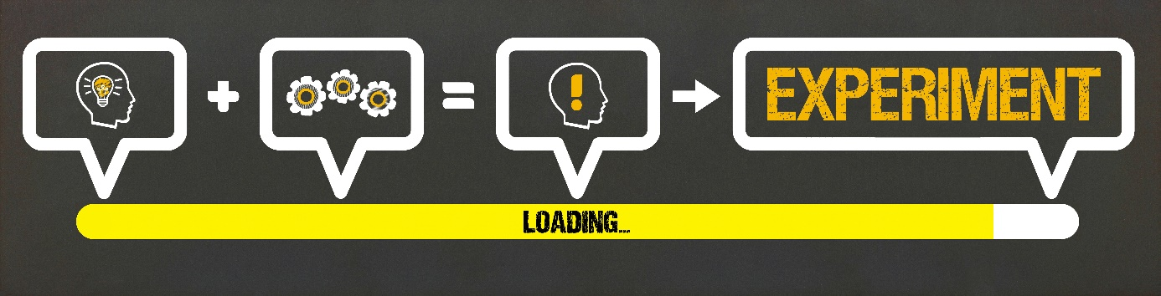
Foto 2: AdobeStock

ทฤษฎีต้องบันทึกเป็นเอกสาร
การศึกษาค้นคว้าทุกอย่างต้องมีการบันทึกเป็นเอกสาร เราสามารถพูดได้ว่า นักค้นคว้าวิจัยต้องจดบันทึก หรือถ่ายรูปสิ่งที่เขาทำการศึกษไว้ตลอดระยะเวลาที่ เขาทำการทดลอง นักค้นคว้าวิจัยต้องสื่อสารหรือแจ้งข้อมูล ในสิ่งที่เขาได้ค้นพบ เพื่อให้ผู้อื่นได้อ่านและช่วยตรวจสอบ ว่าทฤษฎีนั้นเป็นจริงตามนั้นหรือไม่ ถ้านักค้นคว้าวิจัยหลายๆคนมีข้อสรุปตรงกันกันว่าผลการทดลอง ถูกต้องเป็นจริง สามารถสรุปได้ว่าทฤษฎีนั้นค่อนข้างมีความความเป็นจริงได้มาก ถ้าทฤษฎีสามารถอธิบาย ว่าเป็นจริง ได้มากจนนักค้นคว้าวิจัยคนอื่นๆสามารถพิสูจน์ได้ เราเรียกวิธีการนี้ว่า ”กระบวนการทางวิทยาศาสตร์(en naturvitenskapelig metode)”

นักค้นคว้าวิจัยหรือนักวิทยาศาสตร์คนสำคัญ(Kjente forskere)
Charles Darwin, Albert Einstein และ Isaac Newton คือ ตัวอย่างของนักวิทยาศาสตร์ที่มีชื่อเสียง
นักเรียนรู้จักและสามารถบอกชื่อนักวิทยาศาสตร์ที่มีชื่อเสียงคนอื่นๆได้หรือไม่?
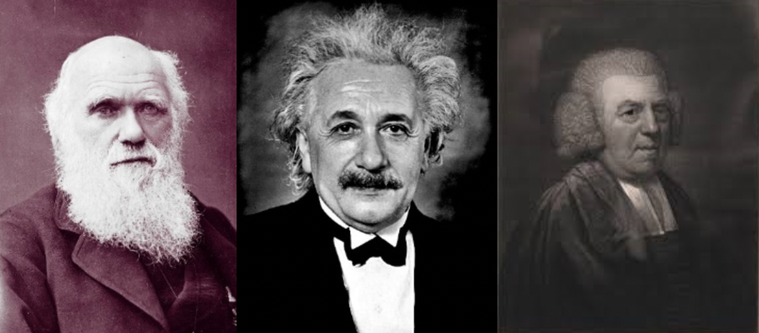
Foto 3: Fra venstre: Charles Darwin, Albert Einstein og Isaac Newton

แบบฝึกหัดที่ 1.

จงตอบคำถาม
- นักค้นคว้าวิจัยคือใคร?
- การตั้งสมมติฐานคืออะไร?
- ทฤษฎีคืออะไร?
- การบันทึกเอกสารของทฤษฎีทำได้อย่างไร?
- กระบวนการหรือวิธีการทางวิทยาศาสตร์คืออะไร?

